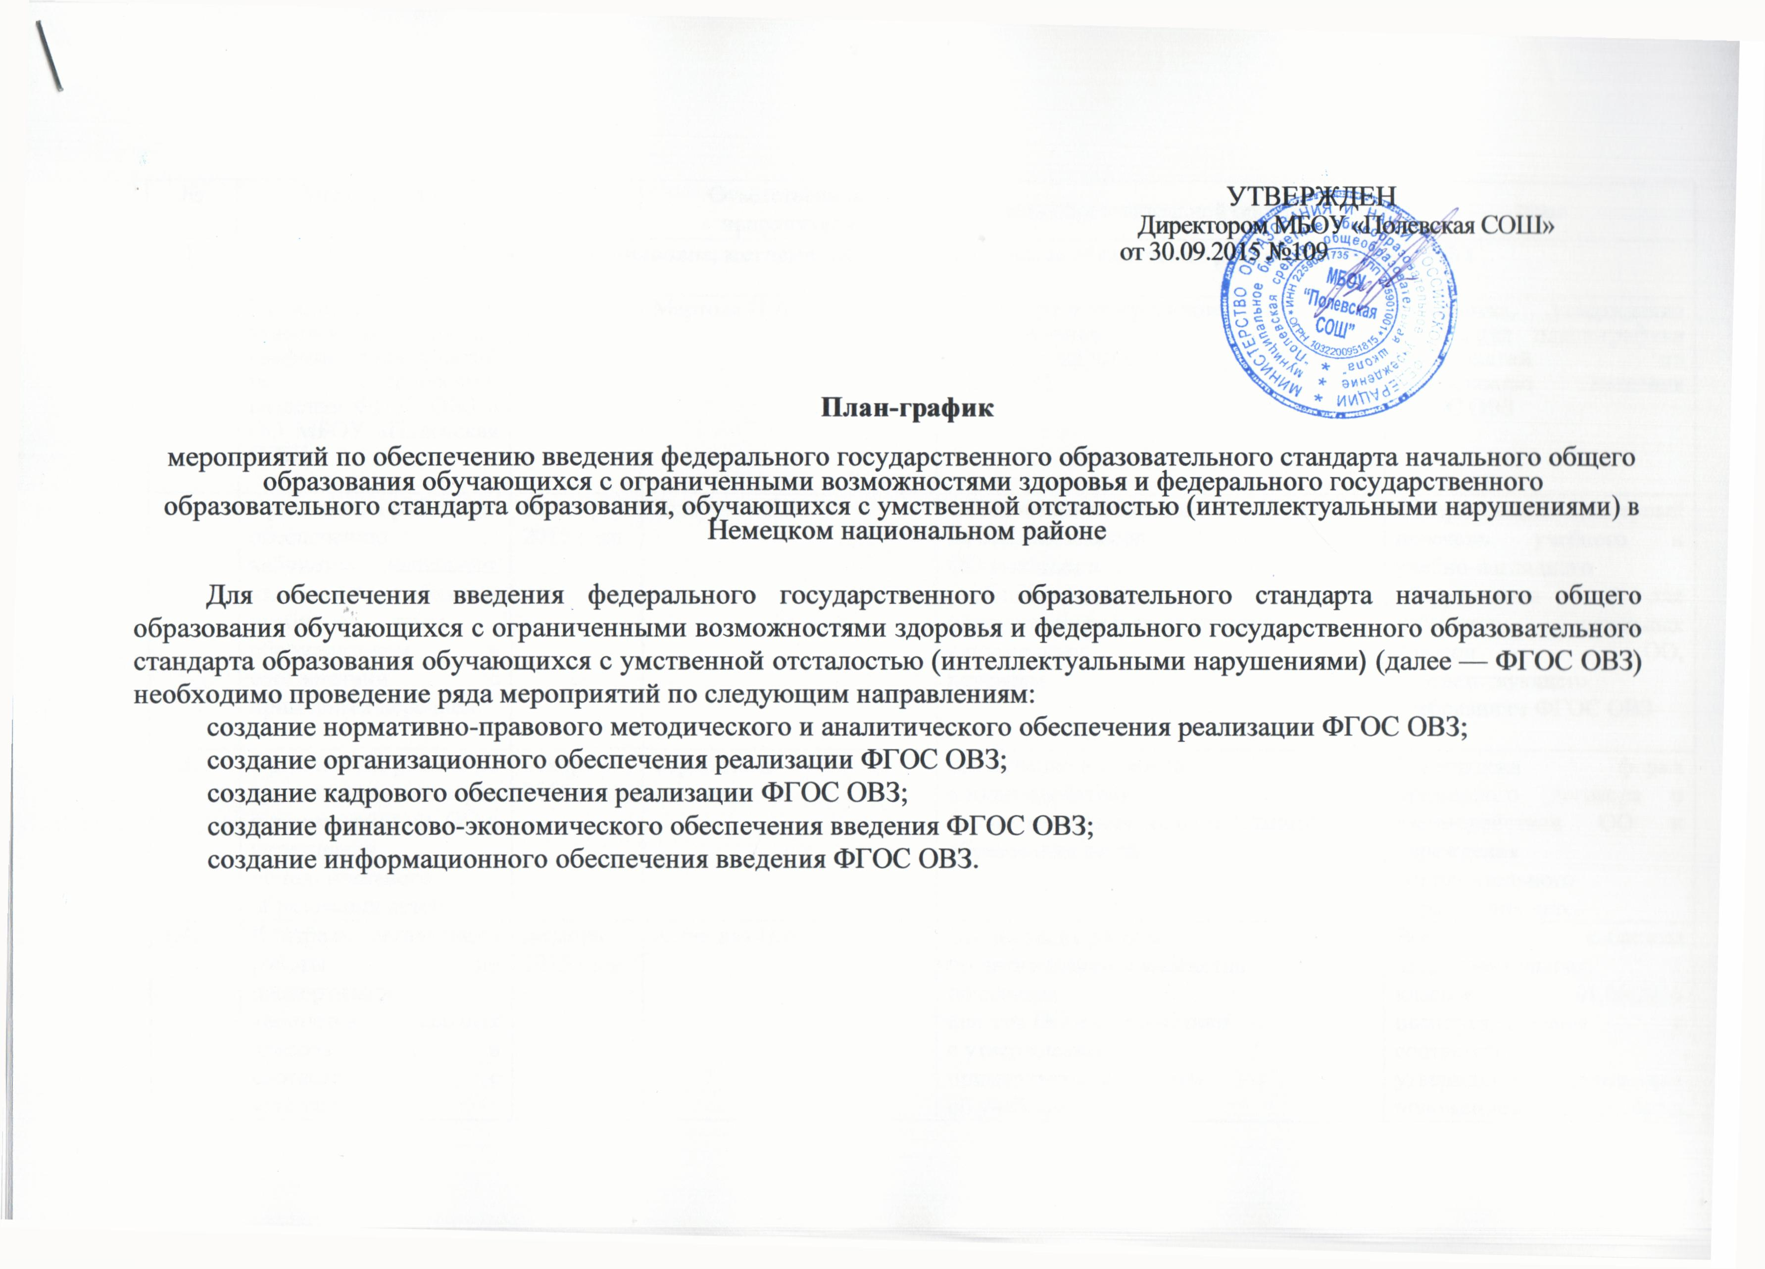
№ | Мероприятие |  | Сроки | Ответственные  исполнители |  | Уровень образовательной организации | Итог
I. | Нормативно-правовое, методическое и аналитическое обеспечение реализации ФГОС ОВЗ
1.1. | Разработка и утверждение плана-графика мероприятий по обеспечению введения ФГОС ОВЗ в ОО МБОУ «Полевская СОШ» |  | сентябрь  2015 года | Мартова Н.А. |  | Разработка и утверждение  плана-графика  мероприятий ФГОС  ОВЗ в ОО | Разработка, утверждение реализация плана-графика мероприятий по обеспечению введения ФГОС ОВЗ
1.2. | Организация работы по обеспечению кабинетов начальных классов ОО учебным и учебно-наглядным оборудованием в соответствии с примерным перечнем |  | сентябрь  2015 года | Цыкунова Е.А. |  | Обеспечение кабинетов  начальных классов  ОО учебным и  учебно-наглядным  оборудованием в соответствии  с примерным  перечнем | Утвержденный примерный перечень учебного и учебно-наглядного оборудования для кабинетов начальных классов ОО, соответствующего требованиям ФГОС ОВЗ
1.3. | Организация работы по заключению договоров о взаимодействии ОО и учреждения дополнительного образования детей |  | ноябрь  2015 года | Зорин Е.М. |  | Заключение договоров  о взаимодействии  ОО и учреждения дополнительного  образования детей | Утверждена форма примерного договора о взаимодействии ОО и учреждения дополнительного образования детей
1.4. | Контроль организации работы по паспортизации кабинетов начальных классов ОО в соответствии с утвержденным примерным положением об учебном кабинете |  | декабрь  2015 года | Кобецкая Н.А. |  | Организация работы  по паспортизации кабинетов  начальных  классов ОО в соответствии  с утвержденным  примерным положением  об учебном  кабинете | Все кабинеты подготовительных, 1 классов к 01.09.2016 паспортизированы в соответствии утвержденным примерным положением об учебном кабинете
1.5. | Обеспечение участия в мероприятиях, предусмотренных в Плане работы площадок методического сопровождения образования детей-инвалидов, детей с ОВЗ специалистов МОУО, работников ОО |  | ноябрь  2015 года - ноябрь  2016 года | Зорин Е.М. |  | Обеспечение участия  в мероприятиях, предусмотренных  в Плане  работы площадок  методического сопровождения  образования  детей-инвалидов, детей  с ОВЗ работников  ОО
1.6. | Сбор и анализ материалов самоанализов ОО по готовности и достаточности условий к введению ФГОС ОВЗ, включая кадровые, материально-технические, нормативно-правовые, организационно-методические | декабрь  2015 года |  | Мартова Н.А. |  | Самоанализ ОО по оценке готовности и достаточности условий к введению ФГОС ОВЗ, включая кадровые, материально-технические, нормативно-правовые, организационно-методические Предоставление отчета по итогам самоанализа ОО по оценке готовности и достаточности условий к введению ФГОС ОВЗ в комитет по образованию
1.7. | Разработка и утверждение приказа ОУ «Об организации мониторинга по оценке готовности МБОУ «Полевская СОШ» к введению ФГОС ОО для обучающихся с ОВЗ». | сентябрь 2015 года – декабрь  2016 года |  | Зорин Е.М. |  | Обеспечение создания условий для реализации ФГОС ОВЗ в ОО | Направление в Главное управление материалов мониторинга условий для реализации ФГОС ОВЗ в Немецком национальном районе
 | Предоставление в Комитет по образованию  материалов мониторинга условий для реализации ФГОС ОВЗ в МБОУ «Полевская СОШ» |  |  |  |  |  | Мониторинг условий для реализации ФГОС ОВЗ в Немецком национальном районе
1.8. | Разработка и утверждение школьной программы развития образования обучающихся с ОВЗ  по результатам проведения мониторинга | сентябрь  2015 года -  декабрь  2016 года |  | Зорин Е.М. |  | Разработка и утверждение раздела программы развития ОО по созданию условий для реализации ФГОС ОВЗ по результатам проведения мониторинга | Утвержденные программы развития по созданию условий для реализации ФГОС ОВЗ по результатам проведения мониторинга регионального, муниципального и школьного уровней
 | Разработка и утверждение приказа МБОУ «Полевская СОШ» приказа «О контроле готовности общеобразовательных учреждений к внедрению ФГОС ОО для обучающихся с ОВЗ» |  |  |  |  |  | Приказ комитета по образованию «О контроле готовности общеобразовательных учреждений к внедрению ФГОС ОО для обучающихся с ОВЗ»
1.9. | Организация мероприятий по разъяснению особенностей введения ФГОС ОВЗ ПЕДРАБОТНИКАМИ МБОУ «Полевская СОШ» | октябрь  2015 года –  август  2016 года |  | Мартова Н.А. |  | Организация мероприятий по разъяснению особенностей введения ФГОС ОВЗ с работниками ОО | Реализация плана муниципальных совещаний с руководителями муниципальных ОО с включением вопросов по ознакомлению с содержанием письма Минобрнауки России с разъяснениями по отдельным вопросам введения ФГОС ОВЗ и разъяснению особенностей введения ФГОС ОВЗ в ННР
1.10. | Организация совещаний и семинаров с руководителями ШМО по вопросам разработки на основе ФГОС ОВЗ адаптированной основной образовательной программы образовательной организации | октябрь  2015 года –  август  2016 года |  | Мартова Н.А. |  | Разработка на основе ФГОС ОВЗ адаптированной основной образовательной программы ОО | Проведение совещаний и семинаров с руководителями ОО по вопросам разработки адаптированной основной образовательной программы ОО
II | Организационное обеспечение реализации ФГОС ОВЗ
2.1. | Разработка и утверждение приказа МБОУ «Полевская СОШ» «О закреплении ответственности за введение ФГОС ОВЗ на территории муниципального образования, городского округа» | март  2015 года |  | Зорин Е.М. | Разработка и утверждение приказа ОО «О создании рабочей группы образовательной организации по введению ФГОС ОВЗ»
III | Кадровое обеспечение введения ФГОС ОВЗ
3.1. | Разработка и утверждение Плана-графика повышения квалификации педагогических работников ОО по вопросам реализации ФГОС ОВЗ | апрель  2015 года – декабрь  2016 года |  | Зорин Е.М. | Обеспечение повышения квалификации руководящих и педагогических работников ОО по вопросам реализации ФГОС ОВЗ |  | Реализация плана- графика повышения квалификации МБОУ «Полевская СОШ»
3.2. | Информирование о сроках проведения профессиональной переподготовки педагогических работников по направлению «Специальное (дефектологическое) образование» | постоянно |  | Зорин Е.М. | Информирование педагогических работников ОО о сроках проведения профессиональной переподготовки педагогических работников по направлению «Специальное (дефектологическое) образование |  | Обеспечение потребности школы в профессиональной переподготовке педагогических работников образовательных организаций по направлению «Специальное (дефектологическое) образование»
IV | Информационное обеспечение ФГОС ОВЗ  Информирование общественности (в том числе педагогической) о ходе и результатах реализации ФГОС ОВЗ с использованием интернет – ресурсов (официальный сайт Минобрнауки России), педагогических, научно-методических изданий и СМИ
4.1. | Проведение совещаний, конференций, семинаров по вопросам введения и реализации ФГОС ОВЗ. Организация участия педагогических работников образовательных организаций во всероссийских мероприятиях | 2015 – 2016 годы |  | Мартова Н.А. | Проведение совещаний, семинаров по вопросам введения и реализации ФГОС ОВЗ. Организация участия руководящих и педагогических работников образовательных организаций в мероприятиях по вопросам введения и реализации ФГОС ОВЗ |  | Участие в мероприятиях по вопросам введения и реализации ФГОС ОВЗ. Проведение педагогических советов и других мероприятий в образовательной организации по вопросам введения и реализации ФГОС ОВЗ
4.2. | Создание на сайте МБОУ «Полевская СОШ» раздела «Введение ФГОС образования обучающихся с ОВЗ» | апрель  2015 года |  | Пухова Е.М. | Размещение на сайте ОО информации о введении ФГОС ОВЗ и связанных с этим изменениях в работе ОО |  | Информированность на всех уровнях о проводимой в районе работе по введению ФГОС ОВЗ

